**Технологическая карта урока по русскому языку в 8 классе по теме «Тире между подлежащим и сказуемым»**

Образовательная технология: цифровые (ведущие технологии на уроке), технология креативного мышления, игровая.

Тип урока: урок открытия новых знаний

Место и роль урока в изучаемой теме: данная тема изучается в разделе «Синтаксис», после блока «Главные члены предложения», за данной темой следует блок «Второстепенные члены предложения».

Цель урока: познакомиться с условиями постановки тире между подлежащим и сказуемым.

Задачи урока:

1. Развитие умения применять полученные знания (сформировать навык постановки тире между подлежащим и сказуемым).
2. Развитие речевой компетенции, развитию логического и креативного мышления, памяти.
3. Обогащение словарного запаса.

Планируемые образовательные результаты

**Предметные:**

- повторить виды сказуемых,

- повторить случаи постановки тире в предложениях,

- знать условия постановки тире между подлежащим и сказуемым,

- знать случаи отсутствия тире между подлежащим и сказуемым;

- выполнять синтаксический анализ предложения.

**Личностные:**

- понимать выразительные возможности русского языка;

- стремиться к речевому эталону, к грамотной, точной, выразительной речи, позволяющей ученику наиболее точно выражать собственные мысли, чувства, эмоции.

**Метапредметные:**

регулятивные:

осуществлять самоконтроль; оценивать правильность выполнения учебной задачи, возможности ее решения;

познавательные:

проводить наблюдение, анализ, выдвигать предположения и осуществлять их экспериментальную проверку;

читать и слушать, извлекая нужную информацию, а также самостоятельно находить ее в материалах учебников, словарях.

коммуникативные:

уметь работать в парах, выстраивать партнёрские отношения в рамках решения общей задачи, вести диалог (полилог).

Формулировать вопросы, отвечать на вопросы;

**Ресурсы урока**

**Учебно-методические**: УМК: Л.А. Тростенцова Т.А. Ладыженская…, «Русский язык.8 класс» - М., «Просвещение», 2018; раздаточный материал – лингвокарты.

**Материально-технические:** нетбук, мультимедийный проектор, планшет.

Ход урока:

1. **Просмотр видеоролика, созданного при помощи инструментов ИИ (Искусственного интеллекта) на платформе visper.tech.**

<https://visper.tech/public-video/cbb67386-97f5-11ef-80fc-0242c0a8400c>

Cодержание ролика:

- Здравствуйте, ребята. Попробуйте отгадать загадку, которую придумал известный психолог Дейл Карнеги: «Она ничего не стоит, но много даёт. Обогащает тех, кто её получает, не обедняя при этом тех, кто ею одаривает. Она длится мгновение, а в памяти людей остаётся навсегда. Никто не богат настолько, чтобы обойтись без неё, и нет такого бедняка, который не стал бы от неё богаче. Она – отдохновение для уставших, дневной свет для тех, кто пал духом, солнечный луч для опечаленных, а также лучшее противоядие, созданное природой от неприятностей. Её нельзя купить даже за несколько миллионов, нельзя выпросить за любые обещания, нельзя ни одолжить, ни украсть, потому что сама по себе она ни на что не годится, пока её кому-нибудь не отдали…».

Ответы.

- Верно, это улыбка. Какой знак препинания похож на неё или она на него?

- Тире.

- Верно, тире. Тема нашего занятия «Тире между подлежащим и сказуемым». Но прежде давайте вспомним ключевые слова, необходимые для дальнейшей работы:

**II. Игра «Соедини пару».**

Главные члены предложения – это... ( подлежащее и сказуемое ).

Подлежащее чаще всего выражается... ( именем существительным и местоимением )

Сказуемое, выраженное одним глаголом в форме какого-либо наклонения, называется... ( простым глагольным сказуемым ).

Сказуемое, состоящее из вспомогательного глагола и инфинитива, называется …( составным глагольным сказуемым).

Сказуемое, состоящее из глагола-связки и именной части, называется… (составным именным сказуемым).

**III. Работа в группах. Лингволото.**

- Ребята, попробуйте распределить лингвокарты по полю и сформулировать по примерам условия постановки/непостановки тире между подлежащим и сказуемым. У лингвокарт отличаются «рубашки». Это вам подсказка. В результате должны получиться следующие картинки:

1 группа - 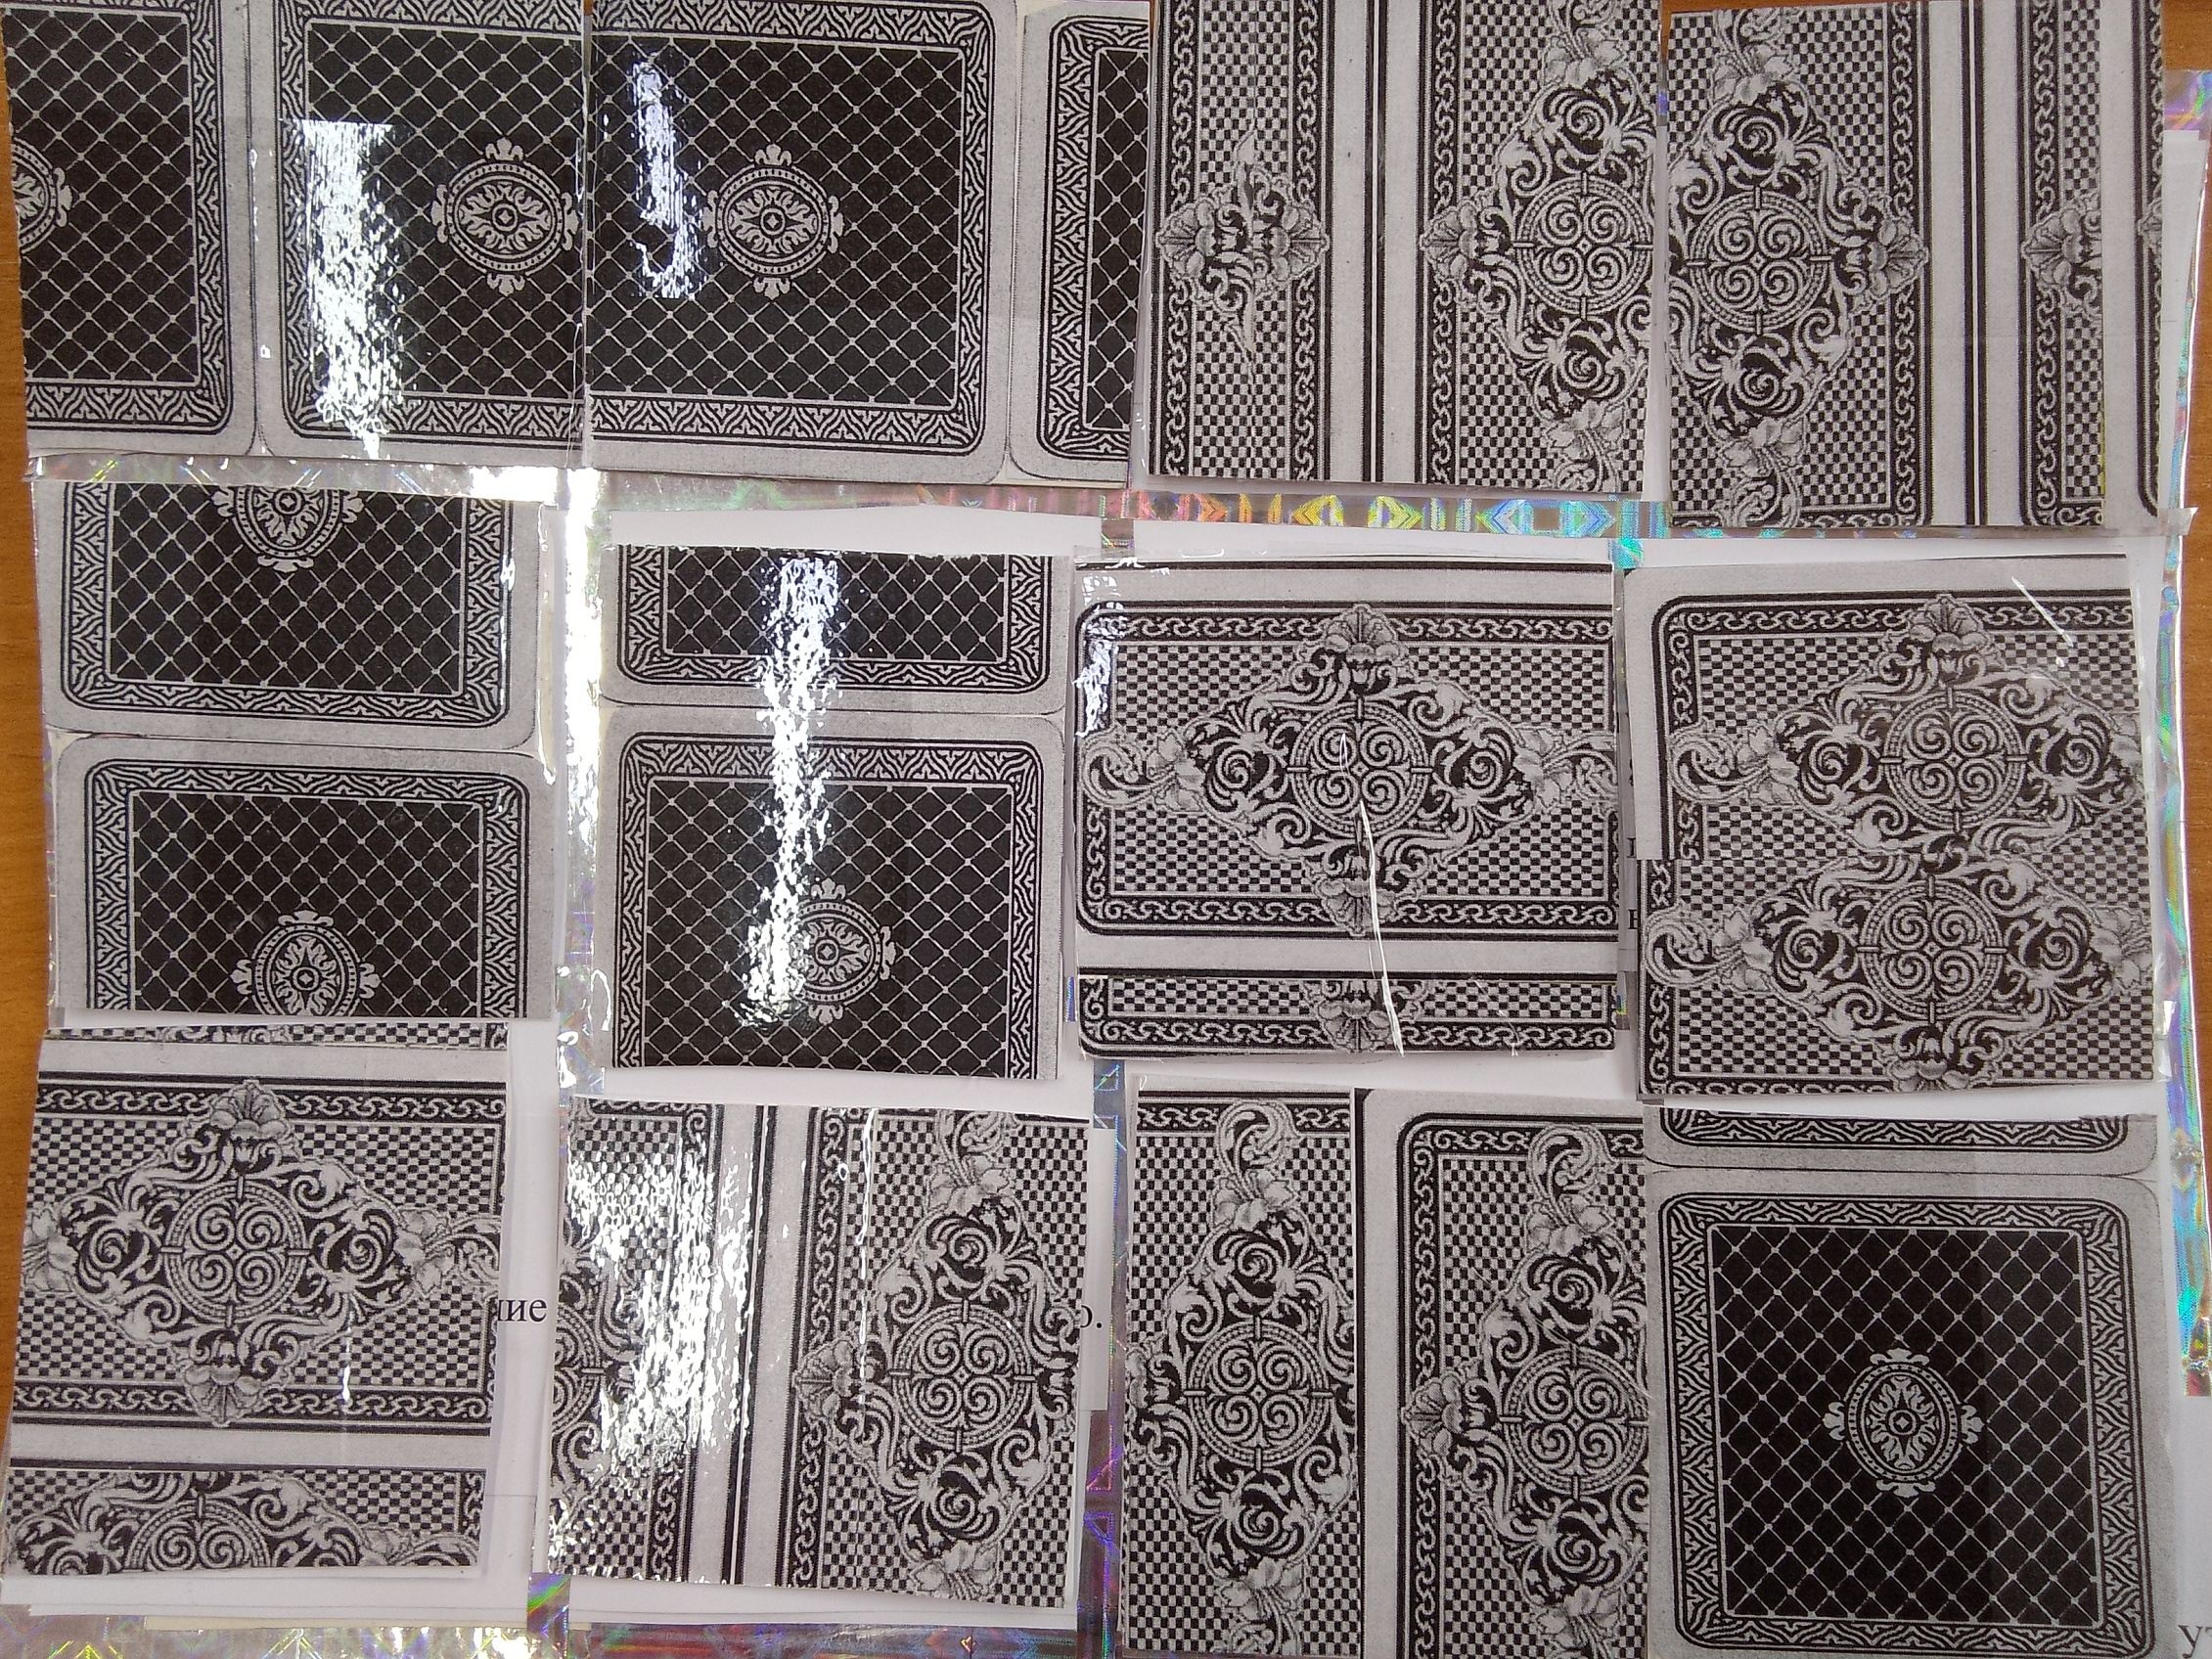

2 группа - 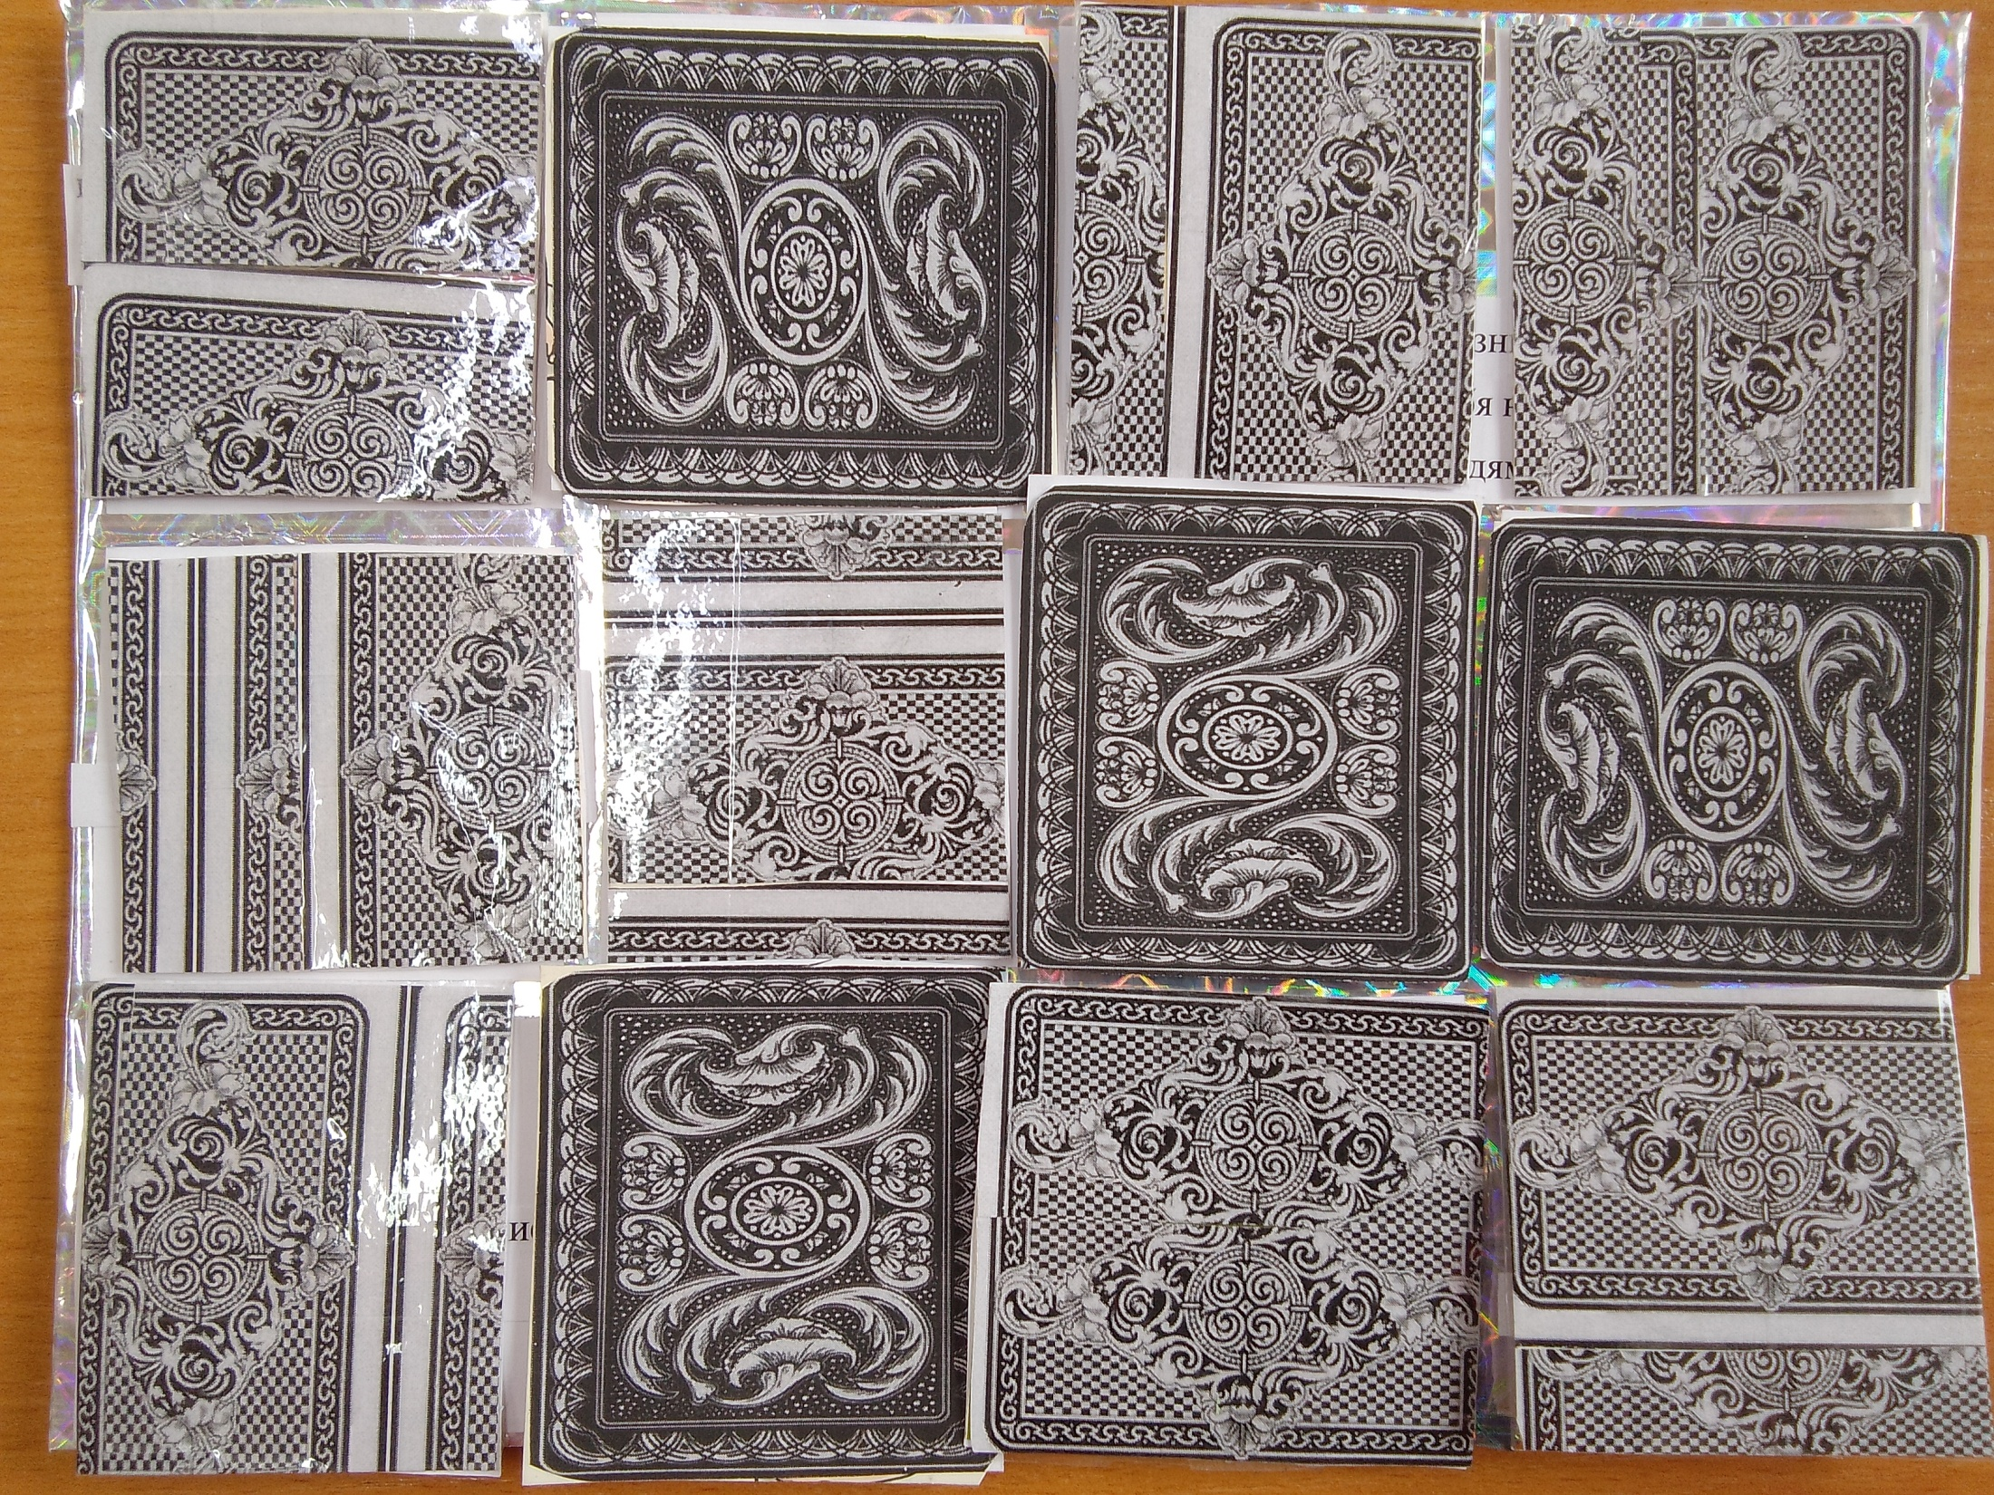

(фотографии выводятся на экран проектора)

Примеры 1 группы:

Доброта - это отзывчивость, дружеское расположение к людям.

Быть грубым - значит забывать собственное достоинство.

Читать книги - высшее наслаждение.

Любовь и дружба как взаимное эхо: они дают столько, сколько берут.

Плохой товарищ не подмога.

Книги для меня как хлеб насущный.

Самая высокая радость жизни - чувствовать себя нужным и близким людям.

Искренность отношений, правда в общении - вот дружба.

Мир книг чудесен и прекрасен.

Книга есть жизнь нашего времени, в ней все нуждаются: и старые, и малые.

Слово - полководец человечьей силы.

Девятью сорок - триста шестьдесят.

Примеры 2 группы:

Доброта - это отзывчивость, дружеское расположение к людям.

Приезд его на Кавказ также следствие его романтического фанатизма.

Читать книги – высшее наслаждение.

Слово – полководец человечьей силы.

Быть поэтом - значитпеть раздолье.

Девятью сорок - триста шестьдесят.

Книга есть жизнь нашего времени, в ней все нуждаются: и старые, и малые.

Искренность отношений, правда в общении - вот дружба.

Любовь и дружба как взаимное эхо: они дают столько, сколько берут.

Учить – ум точить.

Самая высокая радость жизни - чувствовать себя нужным и близким людям.

Ребята делают вывод, формулируют условия постановки тире между подлежащим и сказуемым:

|  |  |
| --- | --- |
| **Схема предложения** | **Пример** |
| Сущ. И.п. — сущ. И.п. | *Слово*— *полководец человечьей силы (Маяковский).* |
| Числ. И.п. — числ. И.п. | *Девятью сорок*— *триста шестьдесят.* |
| Сущ. И.п. — числ. И.п.  Числ. И.п. — сущ. И.п. | *Глубина там с лодки*— *шесть метров (Шолохов). А женщина скажет, что дважды два*— *стеариновая свечка (Тургенев).* |
| Сущ. И.п. — н. ф. глаг.  Н. ф. глаг. — сущ. И.п. | *Дело художника*— *рождать радость (Паустовский). В этом городе знать**три языка*— *ненужная роскошь (Чехов).* |

|  |  |
| --- | --- |
| **Схема предложения** | **Пример** |
| Н. ф. глаг. — н. ф. глаг. | *Учить*— *ум точить (пословица). В камни стрелять*— *стрелы терять (Горький).* |
| _____ — это | *Задумчивость*— ***это****признак душевного перелома (Паустовский). Нравиться*—***это****дело юношей (Тургенев).* |
| _____ — вот | *Точность и краткость*— ***вот****первые достоинства прозы (Пушкин).* |
| _____ — значит | *Быть поэтом*— ***значит****петь раздолье (Есенин).* |

Не ставится тире:

|  |  |
| --- | --- |
| **Схема предложения** | **Пример** |
| Личное мест. сущ. | *Вы умный человек, поймёте... (Чехов).* |
| Сущ. И.п. ***не***сущ. И.п.    Но: Н. ф. глаг. — ***не*** н. ф. глаг. | *Конный пешему не попутчик (пословица). Жизнь  прожить*— *не поле перейти (пословица). Большое озеро как блюдо (Пастернак). Река точно море (Горький).* |
| Сущ. вводн. слово,  союзы ***тоже, также, лишь***и др. сущ. | *Грач, конечно, птица умная, но голоса у неё нет (Пришвин). Пушкин тоже не сказка. Это всё настоящее. (Паустовский). Приезд его на Кавказ также следствие его романтического фанатизма (Лермонтов). Март лишь начало весны.* |

|  |  |
| --- | --- |
| **Схема предложения** | **Пример** |
| Сущ. прилаг. | *Море чудесное, синее и нежное... (Чехов). Молодость бескорыстна и великодушна (Короленко).* |
| Сущ. ***есть***сущ. | *Простота есть необходимое условие прекрасного (Толстой).*  *Мысль изречённая есть ложь (Тютчев).* |

Учитель раздаёт интерактивные тетради-шпаргалки (это «помощники» ребят на весь оставшийся урок). Сверяем сделанные выводы с правилом в тетради.

**IV. Интерактивный диктант. Два кармашка.**

Интерактивный диктант по ссылке:

<https://lesson.edu.ru/lesson/3926bc5c-23c3-4f3b-bd3a-5055b02aebdd?backUrl=%2F01%2F08%3Fterm%3D%25D0%25A2%25D0%25B8%25D1%2580%25D0%25B5%2520%25D0%25BC%25D0%25B5%25D0%25B6%25D0%25B4%25D1%2583%2520%25D0%25BF%25D0%25BE%25D0%25B4%25D0%25BB%25D0%25B5%25D0%25B6%25D0%25B0%25D1%2589%25D0%25B8%25D0%25BC%2520%25D0%25B8%2520%25D1%2581%25D0%25BA%25D0%25B0%25D0%25B7%25D1%2583%25D0%25B5%25D0%25BC%25D1%258B%25D0%25BC>

(сайт «ЦОС «Моя школа»).

Ребята слушают аудио-предложения, выходят и кладут в кармашек карточку: в одном кармашке карточки с тире (где его необходимо поставить), в другом – карточки без тире.

Предложения следующие:

А наше приключение не сон?

Саратов – город трудовой доблести.

Охранять природу – значит охранять Родину.

Ночь как чёрное покрывало.

Грибы – продукт скоропортящийся.

Ваш ответ мне известен.

Две берёзы – граница участка.

Мы друзья с детства.

Площадь комнаты – пятнадцать квадратных метров.

Теорема доказана учеником.

**V. Работа в «Learning Apps». Соревнования лидеров обеих групп.**

[**https://learningapps.org/view634484**](https://learningapps.org/view634484)

[**https://learningapps.org/view8075324**](https://learningapps.org/view8075324)

Лидеры по очереди выходят к ноутбуку, выполняют задания, команда соперников следит за правильностью и при необходимости - поправляет, команда единомышленников – помогает при возникновении затруднений у лидера.

**VI. Конструирование предложений. Одна команда работает в ноутбуке, другая – в планшете.**

Алгоритм работы следующий:

Ребята заходят по ссылке и открывают нужный файл с заданием «Конструирование предложений» и «Тест», выполняют задания на онлайн-платформе «ЦОС «Моя школа» (можно воспользоваться помощью интерактивной книги-шпаргалки):

<https://docs.myschool.edu.ru/doc.html?id=313318>

Изменить предложения так, чтобы между подлежащим и сказуемым стояло **тире**.

* Повесть «Капитанская дочка» была историческим произведением.
* Основу повести составляют картины восстания Емельяна Пугачева
* Маша Миронова стала любимым женским образом автора.

ТЕСТ:

1.Объяснить постановку тире или его отсутствие в предложении **Бедность не порок:**

а) тире ставится: подлежащее и сказуемое выражены существительным

б) тире не ставится: межу подлежащим и сказуемым тире не ставится никогда

в) тире ставится: между подлежащим и сказуемым есть отрицательная частица НЕ

**г) тире не ставится: перед сказуемым – существительным стоит частица НЕ**

2.Объяснить постановку тире или его отсутствие в предложении **Наш долг Родину**

**защищать:**

а) тире не ставится: один из главных членов выражен существительным, другой – нфг

**б) тире ставится: один из главных членов выражен существительным, другой – нфг**

в) тире не ставится: перед сказуемым нет указательной частицы это

г) тире ставится: подлежащее выражено неделимым словосочетанием

3.В каком предложении допущена ошибка в употреблении тире между подлежащим и

сказуемым:

а) Чтение – вот лучшее учение.

б) День словно ночь.

**в) Основная цель жизни сделать что-то полезное для людей.**

г) Шёрстка у котёнка дымчатая.

4. В каком предложении нет ошибки в употреблении тире между подлежащим и сказуемым:

**а) Зимний лес – сказка.**  **б) Зимний лес словно сказка.**

в) Зимний лес – словно сказка. г) Зимний лес – сказочен.

5.В каком предложении между подлежащим и сказуемым должно стоять тире:

а) Ласковое солнце что весенний день.

**б) Слепая ненависть плохой советчик.**

в) Он великолепный архитектор.

г) Он хороший друг.

**VII.** **Рефлексия - в форме игры.**

Ребята используют бумажные шарики синего, красного и зелёного цветов для выражения своего отношения к содержанию занятия: синий – «освоение нового материала далось мне легко, было интересно», зелёный – «освоение нового материала далось мне с некоторыми трудностями, было интересно», красный – «освоение нового материала далось мне с трудом, но урок мне понравился». Из шариков они составляют улыбку-«тире» (учителем заранее заготовлена конструкция: вертикальный кусочек фанеры, к которому донышками приклеены одноразовые стаканчики, в эти стаканчики ребята кладут шарики).

**VIII. Домашнее задание.**

Ребятам раздаются карточки с заданием:

Распределить предложения на два столбика: 1 – необходимо тире между подлежащим и сказуемым, 2 - не ставится тире между подлежащим и сказуемым. Подчеркнуть грамматическую основу. Ответы сохранить в виде ссылки на файл в личном кабинете на платформе «ЦОС «Моя Школа», ссылку отправить учителю личным сообщением в Сферум.

Солотча извилистая неглубокая река.

Ласковое слово что весенний день.

Чудесное дело леса.

Слово не стрела, да острее стрелы.

Лес это самый верный наш помощник в борьбе за урожай.

Твои речи будто острый нож.

Двадцать лет совершенно ничтожный срок в жизни народов.

Она работница текстильной фабрики.

Злой язык что стрела.

**ОТВЕТ:**

